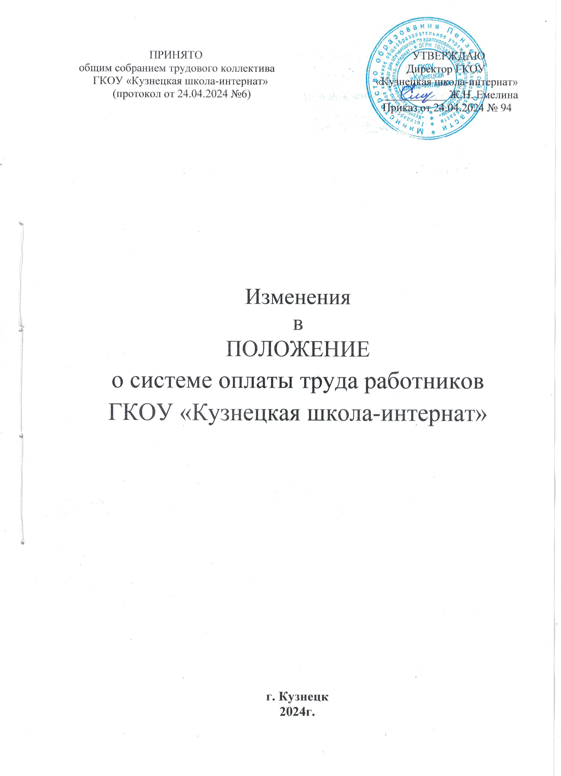
В соответствии с Постановлением Правительства Пензенской области от 24.04.2024 № 261 «Об утверждении Положения о системе оплаты труда работников государственных образовательных организаций Пензенской области» внести в Положение о системе оплаты труда работников Государственного казенного общеобразовательного учреждения Пензенской области «Кузнецкая школа-интернат для обучающихся по адаптированным образовательным программам» (новая редакция) (далее – Положение), утвержденного приказом директора от 01.09.2023 №171, следующие изменения:

1.1. п.2.52. «Другие вопросы оплаты труда» Положения изложить в следующей редакции:
«Ежемесячное денежное вознаграждение за классное руководство в размере 10 000 рублей производится педагогическим работникам образовательных организаций, на которых возложено исполнение функций классного руководства в населенных пунктах с численностью населения менее 100 тыс. человек, но не более 2-х выплат ежемесячного денежного вознаграждения одному педагогическому работнику при условии осуществления классного руководства в 2-х и более классах, начиная с 01.03.2024г.»

